Государственное бюджетное стационарное учреждение социального обслуживания
«Мысковский детский дом-интернат для детей с ментальными нарушениями »

Отделение социальной реабилитации

Конспект занятия по социально-бытовой ориентации
Тема занятия : «Огород на окошке»
Группа № 4

Выполнила:
Воспитатель1 категории
Т.В.Журавлёва

Мысковский городской округ
2022г.
Конспект занятия по социально-бытовой ориентации Тема:«Огород на окошке»
Цель:
Формирование у детей интереса к опытнической деятельности по выращиванию культурных растений в комнатных условиях.
Задачи:
Образовательные:
Закреплять знания детей об условиях необходимых для роста растений;
Проследить рост растений от семени до ростка;
Развивающие:
Развивать познавательную активность, умение радоваться красоте выращиваемых растений и результатам своего труда;
Воспитательные:
Участвовать в общем деле, развивать трудовые умения.
Прививать умение детей самостоятельно ухаживать за огородом;

Работа над словарем:
Развивать связную речь детей, расширять словарный запас, обучать навыкам сравнения;
Оборудование и материалы к занятию :
Контейнеры, земля, лейки с водой, палочки, тряпочка;
Семена посаженных культур: укроп, горох, лук, кабачки, капуста, огурцы
Цветы: бархатцы, ясколка, клещевина, настурция

Дидактический материал: картинки с изображением овощей и цветов, дневник наблюдений «сад-огород» и т. д.
Предварительная работа:
В группе для детей на подоконнике был создан мини сад-огород. Изготовлены таблицы – указатели с названиями растений и с датой их посадки. В специально подготовленные контейнеры с грунтом были высажены семена культур, дата и цель посадки были зафиксированы в дневник наблюдений. Так же были подобраны: художественная литература, стихи, поговорки, загадки об овощах, цветах, иллюстрации и картинки.
Дидактические игры: «Что, где растёт?», «Путаница», «Вершки-корешки», «Угадай растение».
Беседа «Знаешь ли ты овощи?», « Что растёт на грядке?»
Беседа «Из чего можно вырастить растение?»;
Загадки об овощах;
Рассматривание иллюстраций из серии «Огород», «Сад»;

Ход занятия:
1.Орг.момент.
2.Беседа с детьми.
Воспитатель: Ребята, посмотрите за окно, какое сейчас время года?
Дети: Весна.
В. : Правильно, весна! Какие признаки весны мы с Вами можем отметить?
Д. : Тает снег, прилетают перелетные птицы, становится теплее, появляются первые проталины.
В. : Совершенно верно! Скажи дети, а что же происходит на огороде?
Д. : Взрослые и дети начинают сажать овощи, цветы, ягоды!
В. : Давайте, мы с Вами вместе рассмотрим наш огород.
Огород, огород
Что за чудо! Вот так класс!
На подоконнике у нас,
Мини-огород живет,
Растет, и урожай дает!
3.Основная часть.
Дети с воспитателем рассматривают огород, на котором высажены садово-огородные культуры: укроп, огурцы, кабачки, горох,капуста, бархатцы, настурция, клещевина. Ребята замечают, что ростки саженцев направленны к свету!
В. : Ребята, посмотрите внимательно на наш огород, как вы думаете, что необходимо нашей рассаде, чтобы мы получили хороший урожай?
Д. : Земля, вода, воздух, свет, тепло.
В. : Правильно, ребята. Давайте рассмотрим каждое условие по отдельности. а) Поиграем в игру «Наша ладошка».
Дети показывают свою ладонь, поочередно указывая на пальцах руки:
Самое важное условие для развития и роста любого растения – это земля. Чтобы получить хороший урожай, мы с вами набрали земли, прорыхлили почву. Посадили семена. Но что еще необходимо сделать для нашего семени, чтобы оно проросло?
Д. : Вода.
В. : Правильно, ребята, чтобы семечко дало росток, необходимо его полить. Любой живой организм не может обойтись без воды. (Показывает на указательный палец, дети повторяют действие.) Итак, мы с вами посадили, полили наше семечко и через некоторое время мы увидели, что появился маленький росточек, затем первый листочек, второй и т. д.
Как вы думаете, без чего наше растение не сможет существовать.
Д. : Без воздуха.
В. : Правильно. Растения, как и мы с вами, дышат воздухом, т. е. или необходим кислород и углерод (Дети показывают на средний палец). А теперь, посмотрим на наш огород. Как вы думаете, почему эти ростки мы не можем сейчас высадить в открытый грунт.
Д. : На улице еще холодно, земля не прогрелась солнце, и наши ростки могут погибнуть.
В. : Совершенно верно, как Вы думаете, какое еще условие необходимо для дальнейшего роста наших растений?
Д. : Тепло. Земля должна быть прогрета.
(Дети указывают на безымянный палец)
В. : Да, ребята, тепло представляет собой
основной фактор жизни растений.
Давайте мы внимательно посмотрим на наши ростки.
Что мы можем увидеть?
Д. : Ростки повернуты в сторону окна.
В. : Почему?
Д. : Растение тянется к свету, к солнцу.
В. : Да, ребята, чем больше света, тем лучше и быстрее растут наши растения. Они как мы, радуются каждому лучику солнца. (Показывает на мизинец). Посмотрите наша ладонь и пальцы – единое целое, как и наше растение неразрывно связанно и зависит от всех перечисленных факторов и условий: земли, воздуха, света, тепла, воды.
(Показывают друг другу ладошки) б) А теперь давайте послушаем стихотворение про наш огород.
Укроп.
Укроп - полезное растение,
И в этом нет у нас сомненья Овощи и фрукты –
Результат трудов.
Красный и зеленый,
Желтый, как лимон,
Вовремя взращенный.
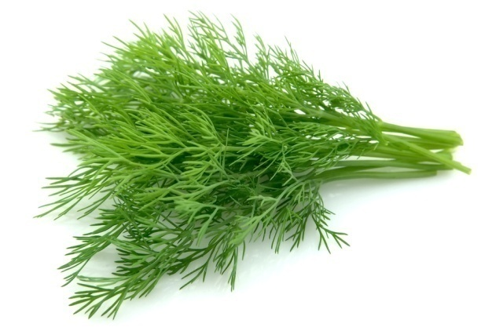 Бархатцы.
Ярким солнечным букетом
Предо мною бархатцы.
Расцветают ранним летом
Я смеюсь от радости!
Пусть просты, зато нарядны.
Пышным кустиком горят.
Запах горький, но приятный,
И лучистый добрый взгляд.

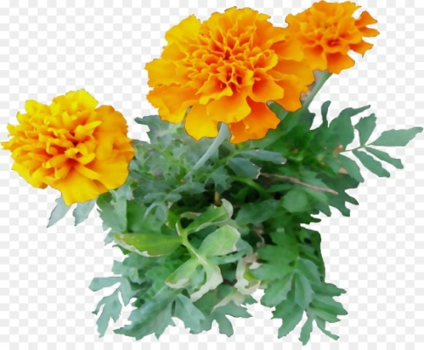

4.Физкультминутка:
Я волшебной палочкой превращаю вас в маленькие семена. (Дети приседают, обхватывают ноги, головы опущены.)
Тепло, свет, вода дружили с семенами. Ростки росли, росли, тянулись к свету. (Дети, покачиваясь, приподнимаются на носки.)
Из ростков выросли прекрасные растения. (Руки над головой – ладони раскрыты.)
Забыли полить растения, завяли, поникли они. (Дети медленно приседают; руки поникли, на лице грусть.)
Полили растения, ожили растения, радостно тянутся к свету. (Дети плавно приподнимаются, взмахивают руками, прыгают на месте.)
В.: Молодцы!
5.Практическая часть. Отдохнули, а теперь продолжим нашу работу. Сначала я покажу вам, ребята, как выглядит процесс посадки овощей, а потом вы сами посадите свои овощи. У нас подготовлены специальные контейнеры с землей для посадки овощей. Вот так высаживают лук: втыкаем лук в землю донцем вниз. Затем его поливаем и ставим в светлое теплое место.
(Воспитатель демонстрирует детям поэтапно посадку овощей, комментируя весь процесс.)
В.: Вот, что у меня получилось! Ребята, перед вами контейнеры с землей. В них вы будете высаживать свои лук.
(Всю последовательность посадки воспитатель с детьми повторяет на модели; затем дети приступают к посадке. Все контейнеры после посадки размещают в ящичек.)
В.: Ребята, как вы думаете, завтра мы уже сможем попробовать лучок? Нет, надо подождать некоторое время, пока лук прорастет – даст зеленые стрелки. А для этого за посадками нужно ухаживать. Ребята, давайте еще раз повторим как нужно ухаживать за луком.
Д.: ответы детей.
В.: Молодцы! Правильно – нужно поливать и рыхлить землю, в которую мы посадили овощи.
6.Рефлексия. Сегодня мы с вами очень много узнали нового! Много поработали! Теперь у нас на подоконнике появился свой огород, за которым мы ежедневно будем наблюдать и ухаживать.

